**Hvordan bruke lokalkunnskapen til effektiv jakt på jerv?**

**Mandag 03.11.15 kl.18-22  
Sted: Kultursalen, Lærdal Kulturhus**

**Program:**

**1800** Velkomst og innledning, Norges Jeger og Fiskerforbund og Arnfinn Beito, Oppland Sau og Geit.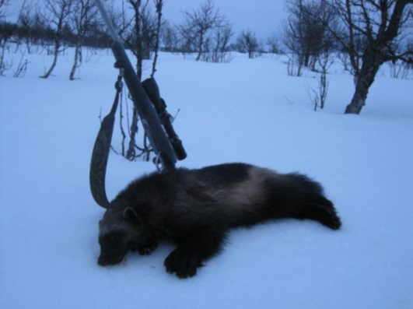

**1830** Lars Gangås, Statens Naturoppsyn (SNO):   
*Jervens biologi og atferd  
Spor og sportegn  
Forvaltning og lovverk  
Bestandsstatus, registrering og rapportering*

**2030** Jakt på jerv, Eivind Lurås fra Jakt og Fiskesenteret  
*Bruk av bås  
Åtejakt  
Jakt med hund  
Lagsjakt eller ensom jakt?*

*Foto: Lars Gangås*

**Kursene er gratis! Enkel bevertning.**

**Bakgrunn:**Statistikken over utbetalt erstatning for sau drept av fredet rovvilt viser at jerven er det rovdyret som tar mest sau. Myndighetene legger opp til at jakt utført av vanlige jegere ved lisensfelling skal være hovedvirkemidlet i forvaltningen av jervebestanden. Kunnskapen om jerv- og jervejakt har begynt å komme tilbake i takt med økningen i jervebestanden, men mange ekstraordinære uttak utført av SNO i de siste årene og bestander godt over vedtatte bestandsmål viser at man ligger litt etter med jakteffektiviteten. Dette ønsker vi å endre på! Derfor inviterer Norges Jeger- og Fiskerforbund og Jakt- og Fiskesenteret til kurskvelder om jervejakt hvor vi, sammen med Statens Naturoppsyn og Oppland Sau og Geit, håper å inspirere flere til å prøve seg på jakt på denne spennende viltarten!

**Kom og få gode tips og råd!**

** **  